SỞ GIÁO DỤC VÀ ĐÀO TẠO TP. HCM  TRƯỜNG THPT NGUYỄN HỮU HUÂN   | ĐỀ KIỂM TRA HỌC KỲ I  MÔN VẬT LÝ KHỐI 12 (16 – 17)  Thời gian làm bài: 50 phút; 40 câu trắc nghiệm  Đề chính thức  Dành cho Lớp Chuyên Lý, Toán, Hóa, Ban A, A1, B
Mã đề thi
612
Họ, tên thí sinh:..................................................................... Số báo danh: .............................
Câu 1: Một máy biến áp dùng làm máy tăng áp gồm cuộn dây 3000 vòng và cuộn dây 1500 vòng. Bỏ qua hao phí. Khi nối 2 đầu cuộn sơ cấp với điện áp u = U₀cosωt thì điện áp hiệu dụng giữa 2 đầu cuộn thứ cấp là 400 V. Tìm điện áp cực đại giữa 2 đầu cuộn sơ cấp.
A. 200 B. 800 C. 200. D. 800
Câu 2: Phát biểu nào sau đây không đúng?
A. Động cơ không đồng bộ ba pha biến điện năng thành cơ năng
B. Động cơ không đồng bộ ba pha hoạt động dựa trên cơ sở hiện tượng cảm ứng điện từ và sử dụng từ trường quay
C. Tốc độ góc của khung dây luôn nhỏ hơn tốc độ góc của từ trường quay
D. Động cơ không đồng bộ ba pha tạo ra dòng điện xoay chiều ba pha.
Câu 3: Một dây đàn dài 40 cm, căng ở hai đầu cố định, khi dây dao động ta quan sát trên dây có sóng dừng với hai bụng sóng. Bước sóng trên dây là:
A. 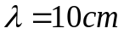 B. 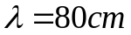 C. 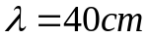 . D. 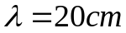
Câu 4: Đồ thị nào sau đây có dạng là đường hyepol ?
A. Cường độ dòng điện hiệu dụng I của đoạn mạch chỉ chứa cuộn dây không thuần cảm theo tần số f.
B. Dung kháng Z_{C} theo tần số f.
C. Cường độ dòng điện hiệu dụng I của đoạn mạch chỉ chứa tụ điện theo tần số f.
D. Cảm kháng Z_{L} theo tần số f.
Câu 5: Một mạng điện xoay chiều 220V – 50 Hz, khi chọn pha ban đầu của điên áp bằng không thì biểu thức điện áp có dạng:
A. 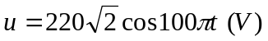. B. 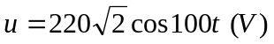.
C. 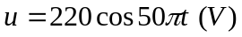. D. 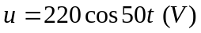.
Câu 6: Một vật nhỏ dao động điều hòa trên một trục cố định, chọn phát biểu đúng.
A. Lực kéo về tác dụng lên vật là không đổi.
B. Quỹ đạo chuyển động của vật là một đoạn thẳng.
C. Quỹ đạo chuyển động của vật là một đường sin.
D. Li độ vật tỉ lệ thuận với thời gian chuyển động.
Câu 7: Một con lắc lò xo, quả nặng có khối lượng m = 200 g dao động điều hòa với chu kì 0,8 s. Để chu kì của con lắc là 1 s thì cần
A. gắn thêm một quả nặng có khối lượng 112,5 g. B. gắn thêm một quả nặng có khối lượng 50 g.
C. thay bằng một quả nặng có khối lượng 160 g. D. thay bằng một quả nặng có khối lượng 128 g.
Câu 8: Một cuộn dây thuần cảm có độ tự cảm L = 0,318 (H) và biểu thức cường độ dòng điện qua mạch là i = 2cos(100πt + π/6) (A). Điện áp hai đầu cuộn dây là :
A. u = 200cos( 100πt - 2π/3) (V). B. u = 200cos( 100πt + π/6) (V).
C. u = 200cos( 100πt + π/2) (V). D. u = 200cos( 100πt + 2π/3) (V).
Câu 9: Dây AB căng nằm ngang dài 2m, hai đầu A và B cố định, tạo một sóng dừng trên dây với tần số 50 Hz, trong khoảng giữa AB có bao nhiêu nút sóng? Biết vận tốc truyền sóng trên dây là 50 m/s
A. 4 B. 3 C. 6 D. 5
Câu 10: Bước sóng là khoảng cách giữa hai điểm
A. trên cùng một phương truyền sóng mà dao động tại hai điểm đó cùng pha.
B. gần nhau nhất mà dao động tại hai điểm đó cùng pha.
C. gần nhau nhất trên cùng một hướng truyền sóng mà dao động tại hai điểm đó cùng pha.
D. trên một phương truyền sóng mà dao động tại hai điểm đó ngược pha.
Câu 11: Một con lắc lò xo có khối lượng m = 100 g, dao động điều hòa dọc trục Ox với pt x = 4cos20t (cm). Cơ năng trong dao động điều hòa của con lắc ?
A. 3,2 mJ. B. 0,32 mJ. C. 0,032 J. D. 3200 J.
Câu 12: Gọi i và u lần lượt là cường động dòng điện tức thời và điện áp tức thời hai đầu đoạn mạch chứa tụ điện C và cuộn cảm thuần L nối tiếp thì :
A. i luôn sớm pha hơn u góc π/2. B. i và u luôn vuông pha.
C. i luôn trễ pha hơn u góc π/2. D. i và u luôn ngược pha.
Câu 13: Với các loại dao động, nhận xét nào sau đây là không đúng ?
A. Dao động duy trì có chu kỳ bằng chu kỳ dao động riêng.
B. Dao động cưỡng bức có biên độ phụ thuộc tần số ngoại lực cưỡng bức và tần số riêng của hệ.
C. Dao động sẽ tắt dần càng nhanh nếu lực cản môi trường càng lớn.
D. Dao động cưỡng bức có biên độ bằng biên độ lực cưỡng bức.
Câu 14: Một máy biến áp có cuộn sơ cấp nối vào mạng điện xoay chiều 220V. Cuộn thứ cấp có 30 vòng dây được mắc với tải là điện trở thuần R. Biết điện áp giữa hai đầu cuộn thứ cấp là 12V. Số vòng dây của cuộn sơ cấp là :
A. 120 vòng B. 110 vòng C. 55 vòng D. 550 vòng
Câu 15: Ở cùng một nơi trên Trái đất, hai con lắc đơn có chiều dài ℓ₁ = 0,64m và ℓ ₂ = 1m được treo cho dao động. Tìm tỉ số chu kỳ của chúng 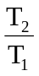?
A. 0,64. B. 0,8. C. 1,56. D. 1,25.
Câu 16: Tại một điểm A nằm cách nguồn âm N (nguồn điểm) một khoảng NA = 1 m, có mức cường độ âm là L_{A} = 90 dB. Mức cường độ âm tại điểm B cách N một khoảng NB = 10 m là:
A. 7 B B. 7 dB C. 80 dB D. 90 dB
Câu 17: Một vật thực hiện hai dao động điều hòa cùng tần số có đồ thị như hình vẽ. Biên độ dao động tổng hợp bằng:
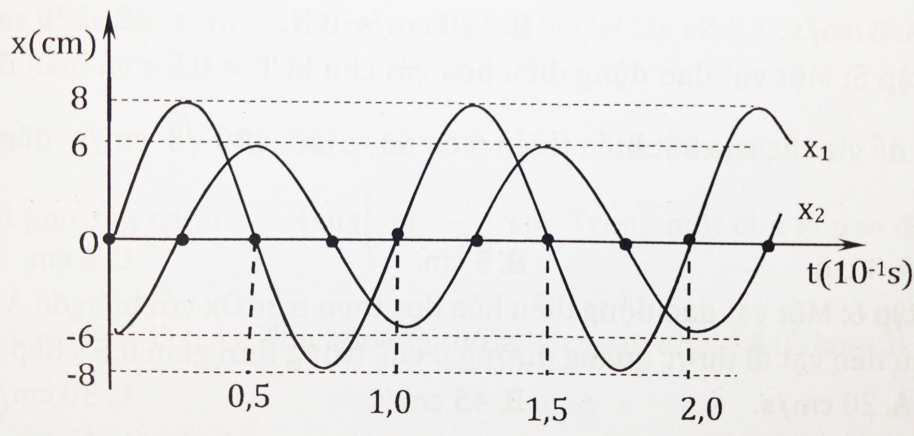
A. 10 cm. B. 8 cm. C. 2 cm. D. 14 cm.
Câu 18: Ở mặt thoáng của một chất lỏng có hai nguồn sóng kết hợp A và B cách nhau 12 cm dao động theo phương thẳng đứng với phương trình 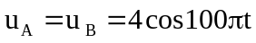 (u tính bằng mm, t tính bằng s). Tốc độ truyền sóng trên mặt chất lỏng là 80 cm/s, coi biên độ sóng không đổi khi sóng truyền đi. Xét điểm M ở mặt chất lỏng, nằm trên đường trung trực của AB mà phần tử chất lỏng tại đó dao động ngược pha với nguồn A . Khoảng cách MA nhỏ nhất là
A. 7,2 cm B. 5,6 cm C. 8,0 cm D. 6,4 cm
Câu 19: Một con lắc lò xo gồm lò xo có độ cứng k, vật nặng khối lượng m thì chu kỳ dao động điều hòa của nó là:
A. T = 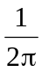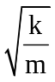. B. T = 2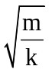. C. T = 2. D. T = .
Câu 20: Tìm phát biểu sai. Sóng cơ
A. truyền trong không khí là sóng dọc.
B. là sự truyền dao động cơ trong môi trường vật chất.
C. truyền trên mặt nước là sóng ngang.
D. là sóng ngang khi truyền trong các môi trường.
Câu 21: Một con lắc đơn gồm một sợi dây có khối lượng không đáng kể, không dãn, có chiều dài ℓ và viên bi nhỏ có khối lượng m. Kích thích cho con lắc dao động điều hoà ở nơi có gia tốc trọng trường g. Nếu chọn mốc thế năng ở vị trí cân bằng của viên bi thì thế năng của con lắc này ở li độ góc α có biểu thức là
A. 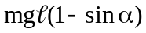. B. 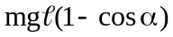. C. 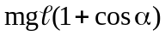. D. 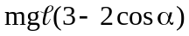.
Câu 22: Một đoạn mạch điện gồm một điện trở thuần R = 50 Ω mắc nối tiếp với hộp X. Đặt vào hai đầu đoạn mạch một điện áp có dạng u = U₀cos(100πt + φ) (V) thì cường độ dòng điện trong mạch sớm pha π/3 so với hiệu điện thế. Biết hộp X chỉ chứa một trong các phần tử: tụ điện C hoặc cuộn dây L. Phần tử trong hộp X là
A. cuộn dây có điện trở thuần r = 50 Ω và L = H.
B. cuộn dây thuần cảm với L = H.
C. tụ điện có điện dung C = 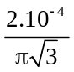 F.
D. tụ điện có điện dung C = F.
Câu 23: Để duy trì dao động cho một cơ hệ mà không làm thay đổi chu kì riêng của nó ta phải:
A. Tác dụng ngoại lực vào vật dao động cùng chiều với chuyển động trong từng phần của từng chu kì.
B. Làm nhẵn, bôi trơn để giảm ma sát.
C. Tác dụng vào vật dao động một ngoại lực không đổi theo thời gian.
D. Tác dụng vào vật dao động một ngoại lực biến thiên tuần hoàn theo thời gian.
Câu 24: Cuộn dây thuần cảm có hệ số tự cảm L = mắc nối tiếp với đoạn mạch X. Đặt vào hai đầu đoạn mạch điện áp u = 200cos100t (V) thì cường độ dòng điện qua cuộn dây là i = 0,6cos(100t − π/6) (A). Tìm điện áp hiệu dụng U_{X} giữa hai đầu đoạn mạch X ?
A. 200V. B. 400V. C. 200V. D. 100V.
Câu 25: Một vật dao động điều hòa theo phương trình 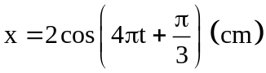. Chu kì dao động của vật bằng
A. 2 s. B. 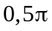s. C. 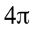 s. D. 0,5 s.
Câu 26: Điện áp giữa hai đầu đoạn mạch có dạng 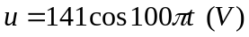. Điện áp hiệu dụng hai đầu mạch là:
A. U = 50V B. U = 200V C. U = 141V D. U = 100 V
Câu 27: Điện áp giữa hai đầu của một tụ điện là u = 100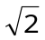cos(100πt) V. Biết cường độ hiệu dụng trong mạch là 5 A . Biểu thức của dòng điện xoay chiều chạy qua tụ điện là
A. i = 5cos(100πt + ) A. B. i = 5cos(100πt – ) A.
C. i = 5cos(100πt – ) A. D. i = 5cos(100πt + ) A.
Câu 28: Trong hiện tượng giao thoa sóng trên mặt nước, khoảng cách giữa một cực đại và một cực tiểu liên tiếp nằm trên đường nối hai tâm sóng có độ dài là:
A. một phần tư bước sóng. B. hai lần bước sóng.
C. một nửa bước sóng. D. một bước sóng.
Câu 29: Một vật nổi trên mặt hồ nhô lên lần thứ nhất và lần thứ tư cách nhau 6s. Đồng thời khoảng cách hai đỉnh sóng liên tiếp cách 2 m. Vận tốc truyền sóng trên mặt nước là:
A. 1 m/s B. 4 m/s C. 2m/s D.  m/s

Câu 30: Công thức xác định cảm kháng của cuộn cảm L theo tần số f của dòng điện xoay chiều là
A. 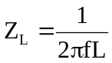. B. 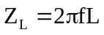. C. 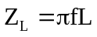. D. 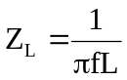.

Câu 31: Cho đoạn mạch xoay chiều như hình vẽ:

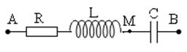
Cho u_{AB} = U₀ cos 100πt (V) với U₀ không đổi.
Biết U_{AB} = U_{AM} = U_{MB}. Hỏi dòng điện nhanh hay chậm pha hơn u_{AB} một góc bao nhiêu?
A. i nhanh pha hơn u_{AB} một góc . B. i nhanh pha hơn u_{AB} một góc .
C. i chậm pha hơn u_{AB} một góc . D. i chậm pha hơn u_{AB} một góc .
Câu 32: Trong thí nghiệm giao thoa sóng trên mặt nước, hai nguồn kết hợp A, B dao động với tần số = 20 Hz. Tại một điểm M cách các nguồn A, B những khoảng d₁ = 19 cm, d₂ = 21 cm, sóng có biên độ cực đại. Giữa M và đường trung trực có một dãy cực đại khác. Tốc độ truyền sóng trên mặt nước là:
A. v = 40 cm/s B. v = 20 cm/s C. v = 1,6 m/s D. v = 0,8 m/s
Câu 33: Một nguồn sóng cơ O có phương trình u_{o} = 2cos(20πt + π/4) (cm,s), tạo ra một sóng cơ truyền trong môi trường với tốc độ 4 m/s. Nếu biên độ sóng không đổi khi truyền đi, thì điểm M cách nguồn 10 cm dao động với phương trình
A. u_{M} = 2cos(20πt + π/4) (cm,s). B. u_{M} = 2cos(20πt - π/2) (cm,s).
C. u_{M} = 2cos(20πt - π/4) (cm,s). D. u_{M} = 2cos(20πt + 3π/4) (cm,s).
Câu 34: Mạch điện nào sau đây có hệ số công suất nhỏ nhất ?
A. Điện trở thuần R₁ nối tiếp R₂. B. Điện trở thuần R₁ nối tiếp cuộn cảm L.
C. Điện trở thuần R₁ nối tiếp tụ điện C. D. Cuộn cảm thuần L nối tiếp tụ điện C.
Câu 35: Chọn phát biểu sai khi nói về âm.
A. Môi trường truyền âm có thể rắn, lỏng hoặc khí.
B. Đơn vị đo cường độ âm là W/m².
C. Những vật liệu như bông, xốp, nhung truyền âm tốt hơn kim loại.
D. Tốc độ truyền âm thay đổi theo nhiệt độ.
Câu 36: Một sợi dây AB căng ngang, đầu A gắn vào một âm thoa có tần số rung với tần số và biên độ a . Khi trên dây có sóng dừng thì vận tốc cực đại của điểm bụng là
A. 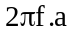 B. 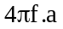 C.  D. 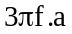
Câu 37: Dao động của vật là tổng hợp của 2 dao động cùng phương cùng tần số với x₁ = Asint, x₂ = Acost, biên độ dao động của vật sẽ là:
A. A B. A C. 2A D. A
Câu 38: Với cùng một công suất cần truyền tải, nếu tăng điện áp hiệu dụng ở nơi truyền đi lên 40 lần thì công suất hao phí trên đường dây
A. giảm 40 lần. B. tăng 1600 lần. C. giảm 1600 lần. D. tăng 40 lần.
Câu 39: Roto của một máy phát điện xoay chiều có 2 cặp cực. Để tạo ra tần số 50 Hz thì roto phải quay với tốc độ bao nhiêu?
A. 600 vòng/phút. B. 900 vòng/phút. C. 1500 vòng/phút. D. 1200 vòng/phút.
Câu 40: Cho đoạn mạch RLC nối tiếp (cuộn dây thuần cảm). Đặt vào hai đầu mạch điện điện áp u = 150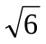cost (V). Biết điện áp tức thời hai đầu đoạn mạch chứa điện trở và cuộn cảm sớm pha hơn dòng điện qua mạch góc /6 (rad), và lệch pha nhau /6 (rad). Điện áp hiệu dụng giữa hai bản tụ là
A. V. B. 150 V. C. V. D. 300 V.

----- Hết đề -----

